http://gazeta-yaroslavsky.ru/?p=6256

Жителям Ярославского района стали известны секреты мастеров русской гармоники
10:03, 23 Июль 2015
Метки:культураобщество
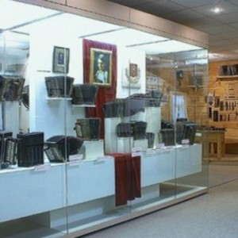
тели Ярославского района узнали секреты мастеров русской гармоники
На интересной экскурсии в музее «Русской гармоники» имени А.Мирека побывалНа интересной экскурсии в осетители отделения дневного пребывания ТЦСО «Ярославский» с улицы Палехской, 14, сообщает газета «Ярославский вестник».
В музее, который расположен на улице 2-й Тверской-Ямской, 18, жители нашего района познакомились с историей этого музыкального инструмента, насчитывающей более двух с половиной веков, побывали в мастерской гармонного мастера и даже узнали секреты изготовления русской гармоники.
Больше всего ярославцам запомнился концерт современных исполнителей, которые исполнили русские и советские песни на аккордеоне и баяне. Прозвучали предложения посетить музей «Русской гармоники» ещё раз, но немного попозже, когда жители района, отдыхающие в летнее время за городом, вернутся с дач и смогут присоединиться к экскурсии.
Текст: Наталья Соколец

